Υγεία

Μίλησα με 263 από τους μακροβιότερους ανθρώπους του κόσμου: Τα 9 «αδιαπραγμάτευτα» για μια καλή ζωή
Κυριακή, 26 Νοεμβρίου 2023 9:40
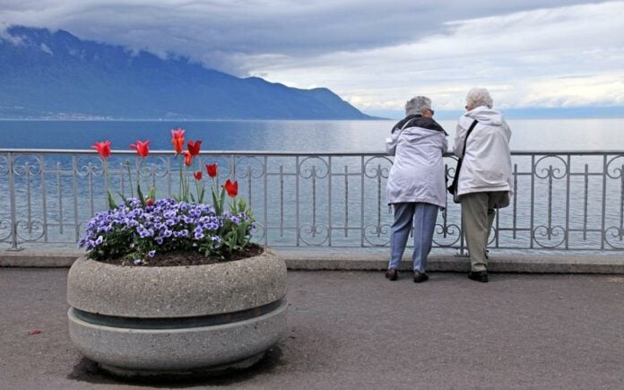
Τι κάνουν οι Ικαριώτες, οι κάτοικοι της Οκινάουα, της Κόστα Ρίκα και της Σαρδηνίας και ζουν τόσο πολύ; 9 πράγματα, που δεν διαπραγματεύονται
Share:
Share via Facebook Share via Twitter Share via LinkedIn Share via Email
Τα τελευταία 20 χρόνια, ο Dan Buettner, ερευνητής μακροζωίας, συνεργάτης του National Geographic,ταξίδεψε σε όλο τον κόσμο για να μελετήσει τις πέντε Μπλε Ζώνες — περιοχές στις οποίες οι άνθρωποι ζουν εξαιρετικά μεγάλη ζωή: Οκινάουα (Ιαπωνία), Σαρδηνία (Ιταλία), Κόστα Ρίκα, Ικαρία ( Ελλάδα) και Λόμα Λίντα (Καλιφόρνια).
Με βάση τις συνεντεύξεις του με 263 άτομα ηλικίας 100 ετών και άνω, όπως γράφει στο CNBC, διαπιστώνει ότι οι παγκόσμιοι πρωταθλητές μακροζωίας συμπεριφέρονται με βάση αυτό που αποκαλούν το «Power 9».
Εδώ είναι 9 αδιαπραγμάτευτα πράγματα, που τους βοηθούν να προσθέσουν χρόνια στη ζωή τους:
1. Φυσική κίνηση
Οι μακροβιότεροι άνθρωποι στον κόσμο δεν τρέχουν μαραθώνιους και δεν πηγαίνουν στο γυμναστήρια. Αντίθετα, ζουν σε περιβάλλοντα που τους αναγκάζουν συνεχώς να κινούνται.
Καλλιεργούν κήπους και δεν έχουν μηχανικές ανέσεις για εργασίες στο σπίτι και στην αυλή. Περπατούν για να πάνε στη δουλειά, στο σπίτι ενός φίλου ή στην εκκλησία.
2. Σκοπός
Οι κάτοικοι της Οκινάουα στην Ιαπωνία το αποκαλούν “ikigai” και στην Κόστα Ρίκα το αποκαλούν “plan de vida”. Και τα δύο μεταφράζονται σε «γιατί ξυπνάω το πρωί».
Οι κάτοικοι σε κάθε Μπλε Ζώνη που επισκέφτηκε ο Dan Buettner είχαν κάτι για να ζήσουν πέρα από την εργασία. Η έρευνα δείχνει ακόμη ότι η γνώση της αίσθησης του σκοπού σας μπορεί να προσθέσει έως και επτά χρόνια στη ζωή σας.
3. Ρουτίνες που διώχνουν το άγχος
Ακόμη και οι άνθρωποι στις Μπλε Ζώνες βιώνουν άγχος, το οποίο μπορεί να προκαλέσει σε χρόνια φλεγμονή και έχει συσχετιστεί με κάθε σημαντική ασθένεια που σχετίζεται με την ηλικία.
Αλλά έχουν ρουτίνες που διώχνουν το άγχος: Οι κάτοικοι της Οκινάουα αφιερώνουν λίγες στιγμές κάθε μέρα για να θυμούνται τους προγόνους τους, οι Ικαριώτες παίρνουν έναν υπνάκο και οι Σαρδηνοί έχουν τη λεγόμενη “ευτυχισμένη ώρα”.
4. Ο κανόνας του 80%
Το “Hara hachi bu” – το κονφουκιανικό μάντρα 2.500 ετών που λένε οι Οκιναουανοί πριν από τα γεύματα – υπενθυμίζει στους ανθρώπους να σταματήσουν να τρώνε όταν το στομάχι τους είναι γεμάτο κατά 80%.
Οι άνθρωποι στις Μπλε Ζώνες τρώνε το μικρότερο γεύμα τους αργά το απόγευμα ή νωρίς το βράδυ και δεν τρώνε την υπόλοιπη ημέρα.
5. Διατροφή
Τα φασόλια, συμπεριλαμβανομένης της φάβας, της μαύρης, της σόγιας και των φακών, είναι ο ακρογωνιαίος λίθος των περισσότερων διατροφών στις Μπλε Ζώνες. Το κρέας καταναλώνεται κατά μέσο όρο μόνο πέντε φορές το μήνα και σε μια μερίδα τριών έως τεσσάρων ουγγιών, που είναι περίπου όσο μια τράπουλα.
6. Κρασί στις 5 μ.μ.
Οι άνθρωποι στις Μπλε Ζώνες πίνουν αλκοόλ μέτρια και τακτικά. Οι μέτριοι πότες ζουν περισσότερο από τους μη πότες.
Το κόλπο είναι να πίνετε ένα με δύο ποτήρια την ημέρα με φίλους ή/και με φαγητό. Και όχι, δεν μπορείτε να κάνετε αποχή από το αλκοόλ όλη την εβδομάδα και να πιείτε 14 ποτά το Σαββατοκύριακο.
7. Ανήκω
Όλοι εκτός από πέντε από τους 263 αιωνόβιους με τους οποίους μίλησα ανήκαν σε μια θρησκευτική κοινότητα. Η ονομασία δεν φαίνεται να έχει σημασία. Έρευνες δείχνουν ότι η παρακολούθηση θρησκευτικών υπηρεσιών τέσσερις φορές το μήνα μπορεί να προσθέσει τέσσερα έως 14 χρόνια προσδόκιμο ζωής.
8. Βάλτε πρώτα τα αγαπημένα πρόσωπα
Οι αιωνόβιοι στις Μπλε Ζώνες κρατούν ηλικιωμένους γονείς και παππούδες κοντά ή στο σπίτι, κάτι που σύμφωνα με μελέτες μπορεί να μειώσει τα ποσοστά ασθενειών και θνησιμότητας των παιδιών τους.
Δεσμεύονται με έναν σύντροφο ζωής (αυτό μπορεί να προσθέσει έως και τρία χρόνια προσδόκιμου ζωής) και δίνουν στα παιδιά τους άφθονο χρόνο και αγάπη (αυτό κάνει τα παιδιά πιο πιθανό να είναι φροντιστές όταν έρθει η ώρα).
9. Βρείτε τον σωστό κύκλο φίλων
Οι μακροβιότεροι άνθρωποι του κόσμου επιλέγουν (ή γεννήθηκαν σε) κοινωνικούς κύκλους που υποστηρίζουν υγιεινές συμπεριφορές.
Οι κάτοικοι της Οκινάουα έχουν “moais” – ομάδες πέντε φίλων που δεσμεύονται ο ένας στον άλλο για μια ζωή. Έρευνες δείχνουν ότι το κάπνισμα, η παχυσαρκία, η ευτυχία, ακόμη και η μοναξιά είναι μεταδοτικά. Αντίθετα, τα κοινωνικά δίκτυα των μακρόβιων ανθρώπων διαμορφώνουν ευνοϊκά τις συμπεριφορές υγείας τους.
Φυσικά, η τήρηση αυτών των κανόνων δεν εγγυάται ότι θα φτάσετε στα 100 χρόνια, αλλά θα έχετε μια εξαιρετική ευκαιρία να προσθέσετε περισσότερα ευτυχισμένα χρόνια στη ζωή σας.

